Конспект открытого урока по русскому языку "Корень слова", 5-й класс
- Татриева Макка Руслановна - учитель русского языка
Разделы: Русский языкЦели:
Обучающая – дать понятие о корне слова как о морфеме. Формировать умение находить корень через подбор однокоренных слов и разбор лексического значения.
Коррекционно-развивающая – развивать умения анализировать, сравнивать в процессе тренировочных упражнений.
Воспитательная - развивать интерес к изучению русского языка
Здоровьесберегающая – профилактика нарушений зрения в ходе проведения зрительной гимнастики и осанки через режим смены динамических поз.
Тип урока: объяснение нового материала

Эпиграф:
Корень слова - главная значимая часть.
Родственные связи дарят корню власть.
Выясни умело линию родства -
Однокоренные подбери слова.

Ход урока.
1. Вступительное слово учителя:
- Добрый день, ребята! Рада вас всех видеть!
2. Актуализация знаний.
- Сегодня у нас пройдет немного необычный урок. Посмотрите, пожалуйста, на доску. Я не записала тему, чтобы вы сами смогли ее определить.
«Я у дуба,
Я у зуба, я у слов и у цветов,
Я упрятан в темноту, я не вверх, а вниз росту».
(Корень)

- Прежде чем отправиться в путешествие по сегодняшней теме, ребята, давайте вспомним, о чем мы говорили на прошлых уроках.
- Что изучает наука морфемика?
Морфемика – наука, которая изучает . . . . (морфемы)
- Что называют морфемой?
Морфема – это. . . (значимая часть слова)
- Какие морфемы вы знаете?
Я знаю морфемы: . . ., . . ., . . ., . . . (приставка, корень, суффикс, окончание)
(Работа с интерактивной доской.)
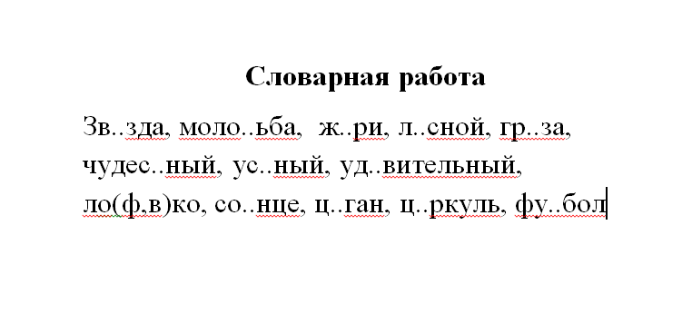
3. Объяснение нового материала: А теперь давайте вернемся к нашей сегодняшней теме. Обратите внимание на доску. (На доске изображено дерево).
-Что вы видите, ребята?
-А из каких частей состоит дерево? (крона, ствол, корень)
-Как вы думаете, без чего не может существовать дерево? (без корня)
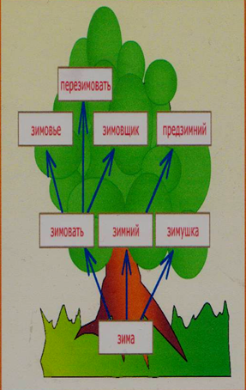
То же самое и со словом, ребята. Без корня слово не может существовать вообще. Слова могут быть без приставки, бывают слова без суффикса, без окончания, но без корня слово невозможно.
На основании этого мы можем сделать следующий вывод: Корень – это главная значимая часть слова, в котором заключено общее значение всех однокоренных слов. Однокоренные слова – это слова с одинаковым корнем, но различающиеся лексическим значением.
(Дать определение омонимичные корни, связанные корни)
Запись на доске: Например: дом – домик – домовой – домашний, надомный
4. Усвоение. Работа по теме.
Задание 1.
“Третий лишний”.

Желток, железо, жёлтый.
Часовщик, часть, час,
Печурка, печать, печка.
Циркуль, циркач, цирк.
Водный, водоросли, водитель.

Задание 2. (работа в учебнике)
Физминутка. Физминутка для глаз

Задание 3. Выпишите в первый столбик однокоренные слова, во второй – формы слова.
  - лес, лесной, лесом, перелесок, лесник, лесочек, леса
  - свет, светить, светлый, свету, посветить, рассвет, светом.
  - дар, дарить, подарочный, подарок, дары
  - винт, винты, винтить, винтовой.
  - бок, боковой, бока, боковина, боков
  - звон, звонок, позвонить, звоночек, звонкий, перезвон.

5.Подведение итогов и домашнее задание
- Чему вы научились на уроке?

- Что нового узнали на уроке?

- Как называются корни, одинаковые по написанию, но разные по значению?
- Как называются корни, употребляющиеся только с определенными морфемами?

- Было ли вам интересно?

Запишите домашнее задание: п.74, упр. 396

